ДОРОЖНЯ КАРТА
ПЕНСІЙНІ ПИТАННЯ

Інформацію стосовно процедури, необхідних вимог та переліку документів для оформлення пенсії:
- за віком;
- за вислугою років;
- по інвалідності;
- у зв’язку з втратою годувальника,

а також надбавок, підвищень, додаткових виплат, компенсаційних виплат, можна отримати на офіційному сайті Міністерства соціальної політики, сім’ї та єдності України за посиланням https://www.msp.gov.ua/
https://www.msp.gov.ua/otrymuvacham-soc-pidtrymky/pro-sotsialnu-pidtrymku/pensii
та за QR-кодом
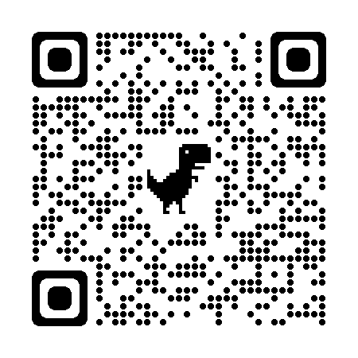
Маючи всі підстави для призначення (перерахунку) пенсії, зверніться до найближчого сервісного центру пенсійного фонду України.
Перелік всіх сервісних центрів пенсійного фонду України розташованих в Полтавській області та їх контакти, можна знайти на офіційному сайті Головного управління Пенсійного фонду України в Полтавській області https://www.pfu.gov.ua/pl/ за QR-кодом

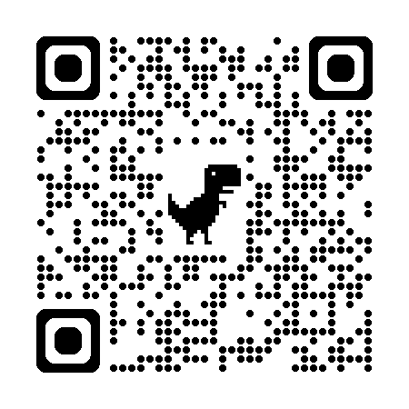
За негативного рішення органу Пенсійного Фонду, необхідно обов’язково отримати його в письмовому вигляді (!). Саме протиправне рішення, дія чи бездіяльність управління, а також негативне рішення, яке гуртується на непідтверджених, помилкових фактах, є підставою для його оскарження, - звернення з відповідною заявою до суду.

ЯКЩО ВИ ЗІТКНУЛИСЬ З ПРОБЛЕМОЮ:

- ПРОТИПРАВНОЇ ВІДМОВИ В ПРИЗНАЧЕННІ (НЕВІРНОМУ НАРАХУВАННІ) ПЕНСІЇ,
в тому числі пільгової, у зв’язку з неможливістю підтвердження стажу:
- за відсутності необхідних документів;
- при помилках в особистих документах, трудовій книжці чи дипломі,
відновити порушене право на пенсію можливо в судовому порядку двома способами (в залежності від обставин справи):

 | Окреме провадження | Позовне провадження
характер | безспірний | спірний
сторона в процесі | зацікавлена особа орган пенсійного фонду | відповідач орган пенсійного фонду
підстава | рішення на підставі невизнаних, не підтверджених належним чином фактах | протиправне рішення, дія чи бездіяльність
обставини | Помилки в:  - трудовій книзі (в особистих даних, датах, записах у відповідні періоди;  - дипломі (виправлення, помилки в особистих даних, датах) | 1.Помилки в:  - трудовій книзі (Виправленнях, зроблених роботодавцем, відсутності печатки підприємства, підпису);  - сплаті страхових внесків роботодавцем;  - дипломі (відсутності підпису, печаті).
судовий збір | 605.60 грн. (в 2025 році)  Обов’язкове звільнення від сплати судового збору відбувається згідно ст. 5 ЗУ «Про судовий збір» та на розсуд суду, - в зв’язку з тяжким матеріальним становищем за відповідною заявою. | 1211.20 грн. (в 2025 році)  Обов’язкове звільнення від сплати судового збору відбувається згідно ст. 5 ЗУ «Про судовий збір» та на розсуд суду, - в зв’язку з тяжким матеріальним становищем за відповідною заявою.
мета | встановити факт, що має юридичне значення та підтвердити неоспорюване право | визнати рішення органу протиправним та зобов’язати вчинити дії
підсудність | в районному суді міста за місцем проживання (перебування) заявника | в адміністративному суді за місцем проживання (перебування) позивача
в результаті  рішення про | встановлення фактів:  - належності диплому про здобуття освіти;  - належності трудової книжки;  - праці на підприємстві у відповідні періоди, тощо | визнання протиправним рішення та зобов’язання управління Пенсійного фонду України здійснити нарахування (перерахунок) пенсії

До таких заяв зазвичай необхідно підготувати копії наступних документів (залежно від обставин та наявності):
- відмова органу пенсійного фонду (обов’язково);
- копії паспорту та РНОКПП позивача;
- копію трудової книжки;
- копію диплому про освіту;
- копії документів на підтвердження зміни прізвища;
- копію свідоцтва про народження дитини;
- копії довідок від роботодавця, закладу освіти;
- висновок бухгалтерської експертизи про вірне нарахування пенсії (в разі спору щодо суми пенсійних виплат).

Зразок заяви про встановлення факту належності трудової книжки Ви можете отримати на офіційному сайті Зарічного районного суду м. Суми за QR-кодом:
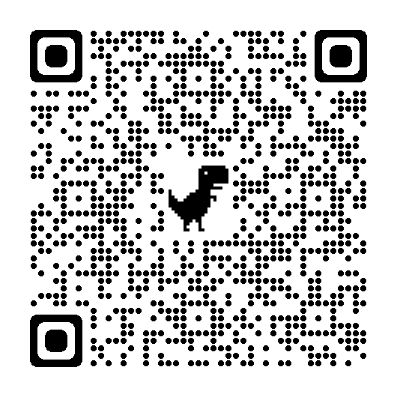
позовну
Типового зразка позовної заяви про визнання протиправним рішення пенсійного фонду та зобов’язання вчинити дії, немає, оскільки необхідно враховувати багато різних нюансів, відмінних в кожній конкретній справі, а тому краще звернутись за допомогою до професійного юриста.
Маючи чинне рішення суду про встановлення відповідного факту чи рішення про зобов’язання управління пенсійного фонду вчинити дії, необхідно звернутись до управління пенсійного фонду із заявою повторно, долучивши до неї вказане рішення суду .

- НЕВІРНОМУ НАРАХУВАННІ ПЕНСІЇ,
в тому числі в зв’язку з:
- невірним застосуванням законодавства;
- не врахування стажу;
- помилка під час розрахунку коефіцієнтів;
- застосування не того виду пенсії;
- не врахування індексації;
- застосування невірного середнього розміру заробітної плати
Перевірити правильність нарахування пенсії можна на порталі електронних послуг Пенсійного фонду України (здійснивши попередню реєстрацію) за посиланням https://portal.pfu.gov.ua/ , або перейшовши за QR-кодом:

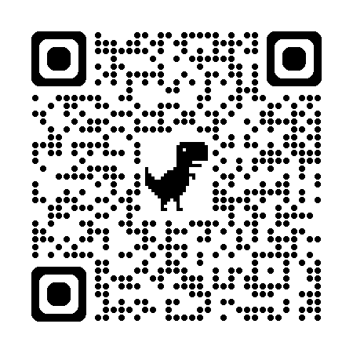,
звернувшись до юриста, який допоможе із законодавством. Якщо нарахування невірне, необхідно звернутись до пенсійного фонду з вимогою здійснити перерахунок та обов’язково отримати письмову відповідь. В тому разі, якщо рішення органу є протиправним (обов’язково вимагайте в письмовому вигляді), його можна оскаржити до адміністративного суду. За типовим зразком, такого роду позовну заяву скласти не можливо, тому необхідно звернутись за допомогою до професійного юриста.

- ПРОТИПРАВНОЇ ВІДМОВИ ВИПЛАТИ ПЕНСІЇ ЗА МИНУЛІ ПЕРІОДИ,
маючи письмову відмову чи рішення управління (завжди вимагайте в письмовому вигляді), його можна оскаржити до адміністративного суду. За зразком такого роду позовну заяву скласти не можливо, тому необхідно звернутись за допомогою до професійного юриста.

- ПРОТИПРАВНОЇ ВІДМОВИ ВІДНОВЛЕННЯ ВИПЛАТИ ПЕНСІЇ ОСОБАМ, ЩО ПЕРЕМІСТИЛИСЬ з ТОТ
маючи письмову відмову чи рішення управління (завжди вимагайте в письмовому вигляді), його можна оскаржити до адміністративного суду. За зразком такого роду позовну заяву скласти не можливо, тому необхідно звернутись за допомогою до професійного юриста.

КОРИСНІ КОНТАКТИ:

Назва органу | Контакти
Цілодобова гаряча лінія Міністерства реінтеграції | 15-48
Урядова телефонна гаряча лінія | 0800507309
Міністерство соціальної політики | 0442898622, 0442897060
Управління соціального захисту населення Стрийської міської ради | (03245) 5-72-31
ЦНАП м.Стрий (рецепція) | м. Стрий, вул.Шевченка, 71  0800339575
Головне управління Пенсійного фонду України у Львівській області | Контакт-центр: (032) 259-30-75, (032) 259-30-76, (032) 259-30-77, (032) 235-84-35
Відділ обслуговування громадян № 4 (сервісного центру) Головного управління Пенсійного фонду України у Львівській області (м.Стрий) | м. Стрий, вул.Олесницького, 4  (03245) 5-25-83

БЕЗКОШТОВНА ЮРИДИЧНА ДОПОМОГА м._Стрий
Назва органу | Контакти
Консультативно-координаційний центр | м. Стрий, вул. Героїв Небесної Сотні, 1(навпроти ресторану “Опал”)  +38067-471-06-85  Графік роботи: понеділок – п’ятниця з 10.00 год. до 17.00 год.
Стрийське бюро правничої допомоги Західного міжрегіонального центру з надання безоплатної правничої допомоги | м. Стрий, вул.О.Бачинської, 1А  +38032-457-0144

